
Analisis semiotika visual

Nama : Nayaka Daffa Fausta
Kelas : 1B
Prodi : DKV

UNIVERSITAS HARKAT NEGERI
Jl. Mataram No.9, Pesurungan Lor, Kec. Margadana, Kota Tegal, Jawa Tengah 52147.

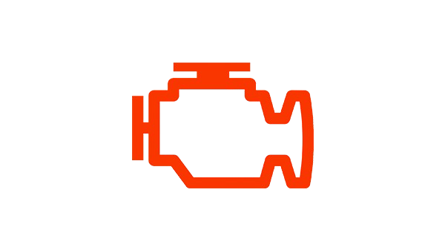
IKON CHECK ENGINE
A. Deskripsi visual

lampu indikator pada dashboard mobil yang berbentuk seperti gambar mesin ini biasanya berwarna orange, dan menyala saat ada masalah pada sistem mesin atau emisi, ikon lampu "check engine" (Lampu Indikator Kerusakan/MIL) muncul pada awal tahun 1980-an seiring dengan diperkenalkannya kontrol mesin terkomputerisasi. ikon ini dirancang untuk memberi tahu pengemudi ketika sistem diagnostik mobil mendeteksi masalah dengan mesin atau komponen terkait, awalnya sistemnya unik untuk setiap produsen. Standarisasi global dimulai dengan diperkenalkannya sistem OBD-II (On-Board Diagnostics II) pada tahun 1996, yang mewajibkan penggunaan sistem diagnostik standar dan memungkinkan penggunaan alat pemindai untuk membaca kode kesalahan di semua kendaraan.

B. identifikasi tanda
- warna orange, Warna ini dipilih karena kontras dan mudah terlihat di dasbor, tetapi tidak seurgent warna merah.
- bentuk, Bentuk yang menyerupai siluet mesin mobil secara universal mewakili komponen utama kendaraan.
- komposisi, Garis tebal dan tegas, simetris secara horizontal, komposisi ini menciptakan keseimbangan dan keterbacaan tinggi, bahkan dalam ukuran kecil.

C. identifikasi objek
ikon ini merujuk pada sistem mesin kendaraan, tepatnya pada sistem manajemen mesin (Engine Control Unit / ECU). Jika simbol ini menyala di dasbor mobil, artinya ECU mendeteksi adanya masalah atau gangguan pada sistem mesin atau emisi kendaraan.

D. analisis hubungan
Tanda “Check Engine” termasuk dalam semiotika Ikon, karena bentuknya menyerupai objek nyata yang dirujuk.
- kemiripan, Bentuk visual tanda menyerupai objek nyata, yaitu mesin mobil.
- keberadaan, Ketika ikon ini menyala, itu menunjukkan keberadaan masalah nyata pada mesin, misalnya sensor rusak atau sistem emisi terganggu. Artinya, penyalaan lampu adalah akibat langsung dari kondisi mesin yang bermasalah.

E. interpretant
Ketika audiens melihat tanda berbentuk siluet mesin berwarna oranye pada panel dasbor kendaraan, makna yang timbul di benak mereka berkaitan langsung dengan fungsi mesin mobil. Secara denotatif, penerima memahami bahwa tanda tersebut menunjukkan adanya sesuatu yang terjadi pada sistem mesin kendaraan. Bentuk visualnya yang menyerupai mesin menimbulkan pemahaman ikonik, karena hubungan antara tanda dan objek didasarkan pada kemiripan bentuk. Selanjutnya, ketika tanda ini menyala, audiens menafsirkan adanya hubungan kausal, yakni bahwa lampu tersebut menyala akibat gangguan nyata pada mesin atau sistem emisi.


SIMBOL WIFI
A. Deskripsi visual

simbol ini terdiri dari beberapa lengkungan (biasanya 3–4) yang semakin melebar dari satu titik pusat di bawah. Lingkungan-lengkungan tersebut membentuk gelombang menyerupai sinyal atau pancaran dari satu sumber. Titik di bawah melambangkan pemancar sinyal (router, hotspot, atau perangkat). Wi-Fi nirkabel muncul pada akhir tahun 1997, diciptakan di Pusat Astronomi Radio Organisasi Riset Ilmiah dan Industri Persemakmuran (CSIRO). Peluncuran massal terjadi pada tahun 1998 ketika sebuah laboratorium Australia dari Canberra menyelesaikan standar baru untuk komunikasi melalui udara

B. identifikasi tanda
- bentuk, Terdiri dari satu titik kecil di bagian bawah dan beberapa lengkungan (biasanya tiga atau empat) yang melingkar setengah ke atas. Lengkungan-lengkungan tersebut semakin melebar ke luar dari titik pusat, membentuk pola seperti gelombang sinyal.
- warna,Umumnya berwarna hitam, putih, atau biru tergantung konteks penggunaannya. Warna tunggal (monokrom) membuat simbol ini mudah dikenali di berbagai latar belakang.
- komposisi, Pusat perhatian berada pada titik di bawah sebagai sumber sinyal. Lengkungan membentuk arah vertikal ke atas, memberi kesan pancaran atau penyebaran energi.

C. identifikasi objek.
Simbol Wi-Fi merujuk pada koneksi jaringan nirkabel (tanpa kabel) yang memungkinkan perangkat seperti ponsel, laptop, atau komputer terhubung ke internet atau jaringan lokal melalui gelombang radio.

D. analisis hubungan
simbol wifi termasuk dalam semiotika simbol, karna Hubungan antara tanda (bentuk gelombang Wi-Fi) dan objek yang dirujuk (koneksi nirkabel) tidak bersifat alami atau langsung, melainkan berdasarkan kesepakatan atau konvensi sosial.
Hubungan antara keduanya bersifat konvensional (berdasarkan kesepakatan) Tidak ada hubungan alami atau langsung antara bentuk gelombang pada simbol dengan sinyal Wi-Fi yang sesungguhnya. Namun, melalui konvensi global dalam dunia teknologi dan desain komunikasi, bentuk tersebut disepakati sebagai tanda atau lambang Wi-Fi. Artinya, pengguna mengenali simbol ini karena pemahaman bersama (cultural agreement), bukan karena kemiripan bentuk yang nyata dengan sinyal asli.

E. interpretant
Ketika seseorang melihat simbol Wi-Fi yang terdiri dari beberapa lengkungan menyerupai gelombang dari satu titik pusat, muncul pemahaman bahwa tempat atau perangkat tersebut menyediakan akses jaringan internet nirkabel. Secara fungsional, audiens memahami bahwa simbol ini menandakan adanya koneksi tanpa kabel yang memungkinkan komunikasi data antarperangkat.

ASAP HITAM KELUAR DARI MOBIL
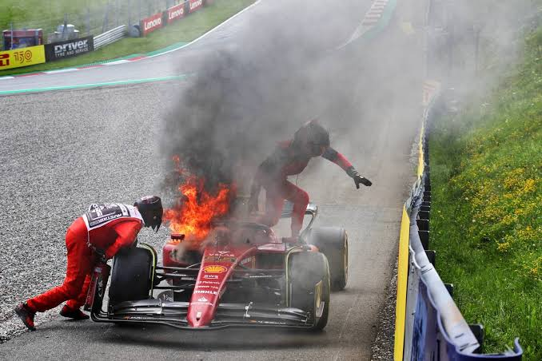
A. Deskripsi visual

Visual ini menunjukkan sebuah mobil balap berwarna merah yang sedang berhenti di pinggir lintasan dengan api dan asap tebal keluar dari bagian belakang mobil. Dua orang kru atau petugas terlihat berusaha memadamkan api. Suasana di sekitar lintasan tampak darurat dan tegang. Sumber visual: Dokumentasi Formula 1 GP Austria 2022, insiden mobil Ferrari yang terbakar di lintasan.

B. identifikasi tanda
Tanda utama pada visual ini adalah asap yang keluar dari mobil. Elemen visual yang menjadi fokus: bentuk kepulan asap (tidak beraturan, tebal), warna abu-abu, dan posisi yang keluar dari area mesin bagian belakang mobil.

C. identifikasi objek
Objek yang dirujuk oleh tanda asap adalah kondisi mesin mobil yang mengalami gangguan, seperti overheating, kebocoran oli, atau kerusakan teknis. Asap menjadi penanda bahwa terjadi masalah mekanis yang nyata pada kendaraan.

D. Analisi hubungan
Visual ini tergolong Indeks, Alasannya, hubungan antara asap (Representamen) dan mesin bermasalah (Objek) bersifat kausalitas/sebab-akibat langsung.
Asap muncul karena ada peristiwa fisik — misalnya pembakaran yang tidak sempurna atau kebocoran oli. Jadi tanda (asap) tidak dibuat berdasarkan kemiripan (ikon) atau kesepakatan (simbol), melainkan dihasilkan langsung oleh kondisi sebenarnya.

E. Interpretant
Bagi audiens, asap dan api dari mobil balap langsung dimaknai sebagai situasi bahaya dan darurat. Penonton mungkin merasa panik atau cemas akan keselamatan pembalap. Bagi petugas balapan, tanda ini menjadi peringatan langsung untuk menghentikan lomba dan segera melakukan penanganan. Makna yang muncul di benak penerima adalah bahwa mobil mengalami kebakaran serius yang membutuhkan tindakan cepat.

